Бөлім: | 6.3В Бір айнымалысы бар сызықтық теңсіздіктер
Педагогтің Тегі, Аты, Әкесінің аты: | Оразымбет Назерке Сайдуллақызы
Сынып: | 6 сынып; Қатысқандар саны: Қатыспағандар саны:
Күні: | 17.02.2025ж
Сабақтың тақырыбы: | Бір айнымалысы бар сызықтық теңсіздіктер жүйесі. Бір айнымалысы бар сызықтық теңсіздіктер жүйесін шешу
Оқу бағдарламасына сәйкес оқыту мақсаттары: | 6.2.2.14бір айнымалысы бар сызықтық теңсіздіктер жүйесін шешу
Сабақтың мақсаттары: | - Бір айнымалысы бар теңсіздіктер жүйесін шешудің алгоритмін білу;  -Алған білімдерін есептер шығаруда қолдана алу
Құндылықтарды дарыту | Бірлік және ынтымақ  - Командада жұмыс істей білу ;  -Өзгелерге мейірімділік, жанашырлық таныта білу ;  - Айналасындағыларға көмек көрсету;  Әділдік және жауапкершілік  - Басқалар үшін маңызды тапсырмаларды орындаудың қажеттілігі мен маңыздылығын түсіну.  - Бастаған ісін соңына дейін жеткізе білу
Ашық сабақ жоспары

Сабақтың барысы:
Сабақтың кезеңдері | Педагогтың әрекеті: | Оқушының әрекеті: | Бағалау | Ресурстар
Ұйыстастыру кезеңі  5минут | Ұйымдастыру кезеңі:  Сәлемдесу, түгелдеу, сабаққа дайындықтарын тексеру, сабақты жағымды ахуалдан бастау.  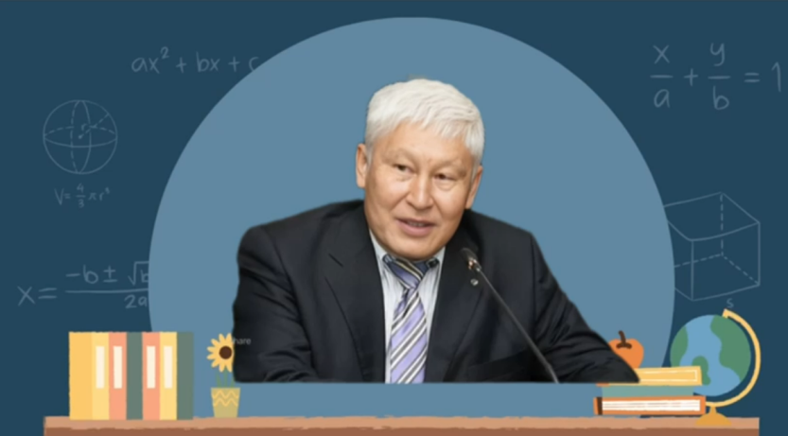  Оқушыларға бағалау парағы таратылады  Үй жұмыстарын дайын слайд көмегімен тексеремін.  Сабақтың мақсатын таныстырамын | Сәлемдесу.  Үй жұмыстарын дайын слайд көмегімен «Көршіңді тексер» әдісімен бірін-бірі тексереді. Әр оқушы бағалау парақтарына алған ұпайын белгілеп отырады.  Сабақтын мақсатын мұғаліммен бірге ашу | Жауап берген окушыларды мадақтау арқылы бағалау  Үй тапсырмасын  Бағалау парақтарына «Көршіңді тексер» әдісімен бірін-бірі  + немесе –  қойып бағалайды | Бағалау парағы;  Слайд; оқу құралдары
Сабақтың басы  10минут | "Миға шабуыл"  -Сан аралықтары дегеніміз не?  -Сан аралығының қандай түрлерін білесіңдер?  -Қатаң теңсіздіктің шешімдер жиыны координаталық түзуде қалай кескінделеді?  -Қатаң емес теңсіздіктің сан аралығын жазу үшін қандай жақша қолданылады?  Өткенді еске түсіру мақсатында слайдмен сәйкестендіру тапсырмасын беремін | Сұрақтарға жауап береді;  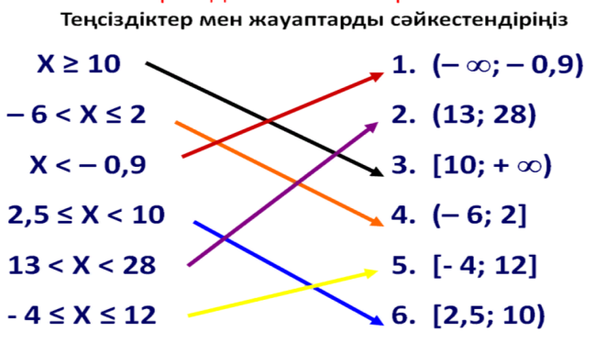 | Дұрыс жауап берген оқушыларға мотивация беру үшін ауызша бағалайды. «жарайсың», «дұрыс», «өте жақсы» т.б. | Оқу құралдары;  Бағалау парағы;  Тапсырмалар  жазылған карточкалар
 | Бір айнымалысы бар теңсіздіктер жүйесінің шешімі дегеніміз – жүйедегі теңсіздіктердің әрқайсысын тура теңсіздікке айналдыратын айнымалының мәндері.  Жүйедегі теңсіздіктердің барлығына ортақ шешімдер жиыны жүйенің шешімдері болады.  Бір айнымалысы бар сызықтық теңсіздіктердің шешімдерін табу үшін:  - жүйедегі теңсіздіктердің әрқайсысының шешімдерін табу керек;  - табылған шешімдерді бір координаталық түзуде кескіндеу керек;  - координаталық түзуден жүйедегі теңсіздіктердің ортақ шешімдерін табу керек немесе бірде бір шешімі болмайтынын дәлелдеу керек.  Жүйедегі теңсіздіктердің шешімдері жиындарының қиылысуы жүйенің шешімдері болады | Мысалдарға қарап тақырыпты түсінеді, сұрақтар болса мұғалімге жолдайды:  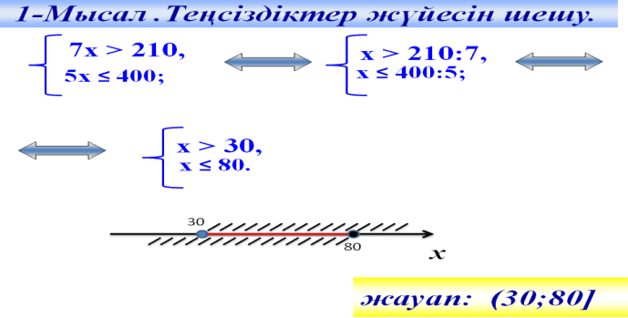2-мысал  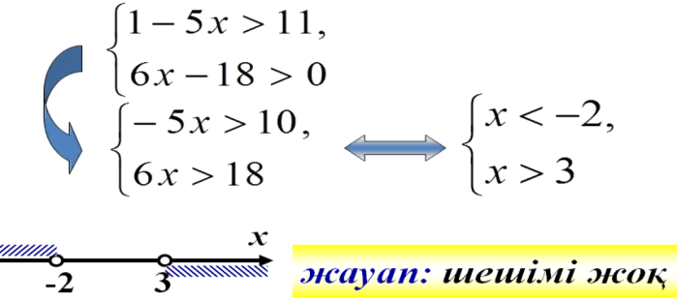 | Сабаққа белсенді қатысып , сұрақ қойып отырған оқушыларды ауызша мақтау сөздерімен бағалап отыру | Оқу құралдары;  Бағалау парағы;  Слайд 5  Слайд 4
Сабақтың ортасы  20 минут | Бекіту тапсырмаларын орындау  1-тапсырма.  А- деңгейлі тапсырмалар таңдалынып алынды.    Дескриптор:  - Жүйедегі теңсіздіктердің әрқайсысының шешімдерін таба алады;  -Координаталық түзуден жүйедегі теңсіздіктердің ортақ шешімдерін табады  Әр есепке 1 балл | Оқушылар тапсырмаларды слайдтан немесе жұмыс парағынан қарап орындайды, жауабын жұмыс парағына жазады. Жазған жауапты мұғалімге айтады  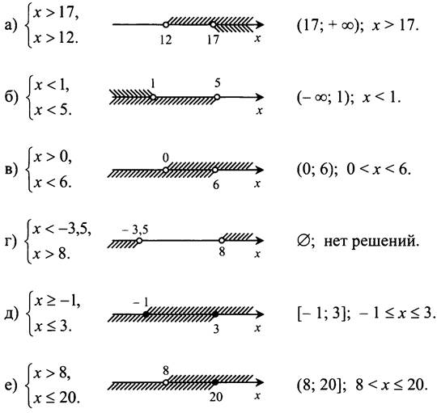  Шешімі жоқ | Мұғалімнің «екі жұлдыз, бір тілек» тәсілімен бағалауы;  Бағалау парағындағы критерийлер бойынша өзін-өзі бағалау | бағалау парақтары, Оқу құралдары;  интерактивті тақта; слайд
 | 2- тапсырма  Жұппен жұмыс. Тапсырманы орындау ыңғайлы болу үшін жұмыс парақтарын беремін.  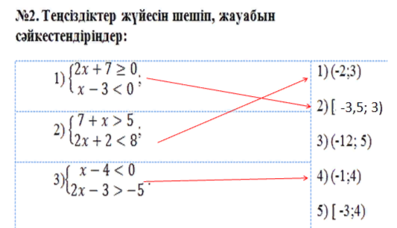 | 2-Тапсырма. «Садақ ату» жұптық тапсырмасы  Оқушылар 5 минут ішінде 3 тапсырманы орындап жұптар бір-бірімен тапсырманы алмасып,слайдтағы дайын жауаппен бағалайды  Дескриптор:  - Бір айнымалысы бар теңсіздікті шешудің алгоритмін біледі;  - Жүйедегі теңсіздіктердің әрқайсысының шешімдерін таба алады;  - Табылған шешімдерді бір координаталық түзуде кескіндей біледі;  -Координаталық түзуден жүйедегі теңсіздіктердің ортақ шешімдерін табады  Жалпы: 4 балл | Барлық жұптың тапсырмалары  Бірдей болғандықтан, жұптар бірін бірі  «светофор» әдісімен бағалайды  «Жасыл» өте жақсы-4 балл;  «Сары» жақсы  1 есепте қатесі бар- 3 немесе 2 балл;  «Қызыл» қате көп н\е шығармаған 0-1 балл | «Садақ ату» тапсырмалары; слайд, оқу құралдары;
 | 3-тапсырма  Топтық жұмысқа «Бәйге» тапсырмасын беремін. Әр топқа деңгейлері әртүрлі болатын 3 тапсырмадан беріледі. Егер бір топ жауап бере алмаса, басқа топтың жауап беру мүмкіндігі бар  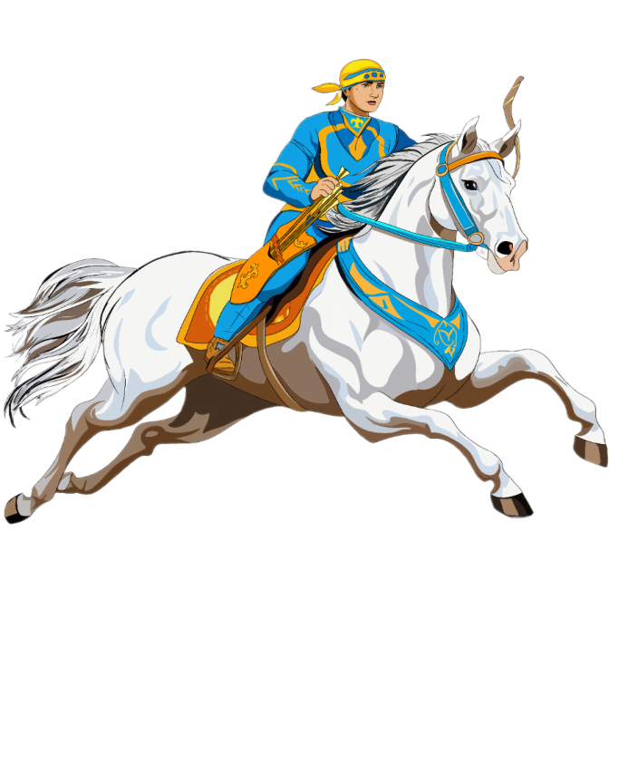 | Оқушылар жарысып топтық тапсырмаларды орындайды; Дайын топ қоңырау басу арқылы белгі береді.  Әр топта қиындық деңгейі әртүрлі 3 есептен алынған; егер бір топ өз сұрағына қате жауап берсе келесі топтың жауап беру мүмкіндігі бар.  10-20-30 баллдық есептер  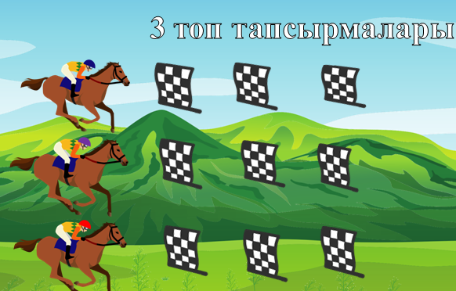 | Топтар бір-бірін бас бармақ арқылы бағалайды    Өте жақсы түсіндірді    Орташа түсіндік    Түсіндіре | «Бәйге» тапсырмалары; слайд, оқу құралдары;  Бағалау парақтары;  Белгі беретін қоңыраулар
Қосымша тапсырмалары | 4-тапсырма. Топтық жұмысқа  Оқулықтан функционалдық сауаттылыққа арналған тапсырмалар алдым,  №978 есеп  Берілген тақ санның келесі тақ санмен қосындысы 36-дан кіші.  Соңғы (келесі) тақ санның екі еселенген одан кейінгі тақ санмен  қосындысы 49-дан үлкен. Берілген тақ санды табыңдар.  (Уақыт артылып жатса шығартамын) | №979 есеп  Дәулет достарына беру үшін бақтан 15-тен артық, 21-ден кем алма  теріп алды. Егер ол достарының әрқайсысына 3 алмадан берсе,  оның барлық алмасы неше досына жететінін бағалаңдар.  №972 есеп  Тік төртбұрыштың ені 5 см, оның периметрі 26 см-ден кем. Тік  төртбұрыштың ұзындығын бағалаңдар | Топтар бір-бірін бас бармақ арқылы бағалайды  Өте жақсы түсіндірді  Орташа түсіндік  Түсіндіре | Постерлер, маркер, оқу құралдары, тақта
Сабақтың соңы  10минут  Қорытынды | Ал енді ұялы телефондарыңды алып мына QR код арқылы бір ойынды ойнап кішкене сергіп қалайық.  Осылай сабақты тест тапсырмасы арқылы қорытындылаймын  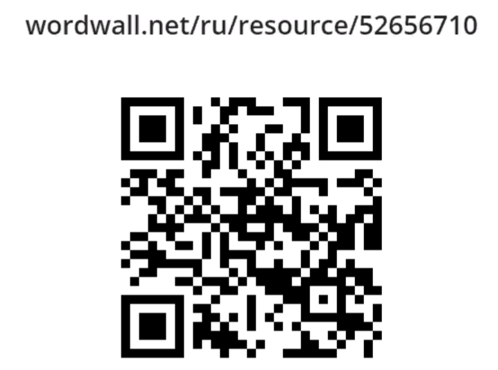 | Оқушылар wordwall.net платформасы арқылы тест тапсрмаларын орындайды | wordwall.net платформасы өзі  5 баллдық шкаламен бағалап береді. Әр оқушы тапсырманы орындап болған сәтте жинаған ұпайын көре алады. | https://wordwall.net/ru/resource/52656710
 | Рефлексия  Оқушыларға алдын ала парталарына дайындап қойған үш түрлі алманың бірін таңдап ағашқа ілулерін сұраймын.  Алма ағашы арқылы оқушылардан кері байланыс аламын.  Бағалау жұмыстарын жинап аламын. Оқушылардың белсенділігіне қарай,жинаған ұпайына қарай бағалап өтемін | Оқушылар алма ағашына алмаларды іледі  Сары түс- орташа түсіндім  Қызыл түс-толық түсіндім  Жасыл түс-білмеген, түсінбегенім көп болды    Үйге тапсырма: № | Бағалау парақтары бойынша жалпы ұпайдың пайызын шығарып  1-10 баллдық шкаламен бағалау | Алма ағашы  Бағалау парағы

Өзін өзі бағалау парағы
Оқушының аты-жөні:___________________________
Үй тапсырмасы орындалды.
Қоятын балыңыз: __/___балл
Орындалмаса 0 балл
1-тапсырма
Жеке тапсырма сәйкестендіру тапсырмасын орындады
Ия 1 балл Жоқ- 0 балл
Бір айнымалысы бар сызықтық теңсіздіктер жүйесін шешу. Жеке тапсырма
Өзім орындадым, түсіндім: 2 балл
Досымның көмегіне жүгіндім: 1 балл
Орындай алмадым 0 балл
Жұптық тапсырма
Мен жұптық тапсырманы орындауда көбірек жұмыс жасадым : 2 балл
Досыммен бірге орындадым: 1 балл
Орындай алмадық 0 балл
Топтық тапсырма
Мен топта белсенді болдым,барлық есепті шығара алдым-2балл
Топқа көмегім тиді-1балл
Топтық жұмысты түсінбедім- 0 балл
wordwall.net платформасындағы тест жұмысынан
толық жауап бердім: 2 балл
жартылай жауап бердім: 1 балл
қателерім көп: 0 балл
Қосымша тапсырма орындауға тақтаға шықтым
Иә жоқ

